**Задание**

Требуется изобразить в виде диаграмм состояний, последовательностей EPC и BPMN следующий алгоритм работы Сейфа.

1. Я хочу хранить свои ценности в сейфе, который трудно найти.
2. Итак, чтобы открыть замок сейфа, я должен вынуть стратегическую

свечу из его держателя, но это откроет замок только тогда, когда дверь

закрыта.

1. Как только я увижу замок, я смогу вставить ключ, чтобы открыть сейф.
2. Для дополнительной безопасности я уверен, что смогу открыть сейф только в том случае, если сначала заменю свечу.
3. Если вор пренебрегает этой предосторожностью, я выпущу противного

монстра, чтобы он его съел.

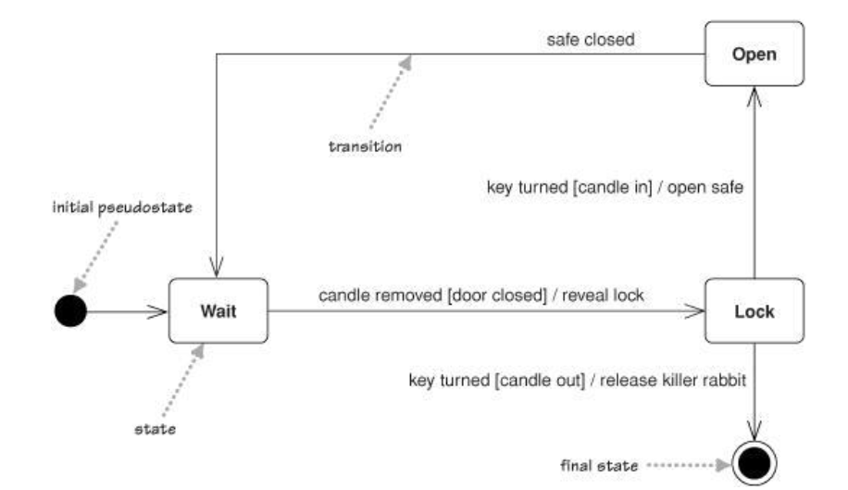

Рисунок 1 – Алгоритм сейфа

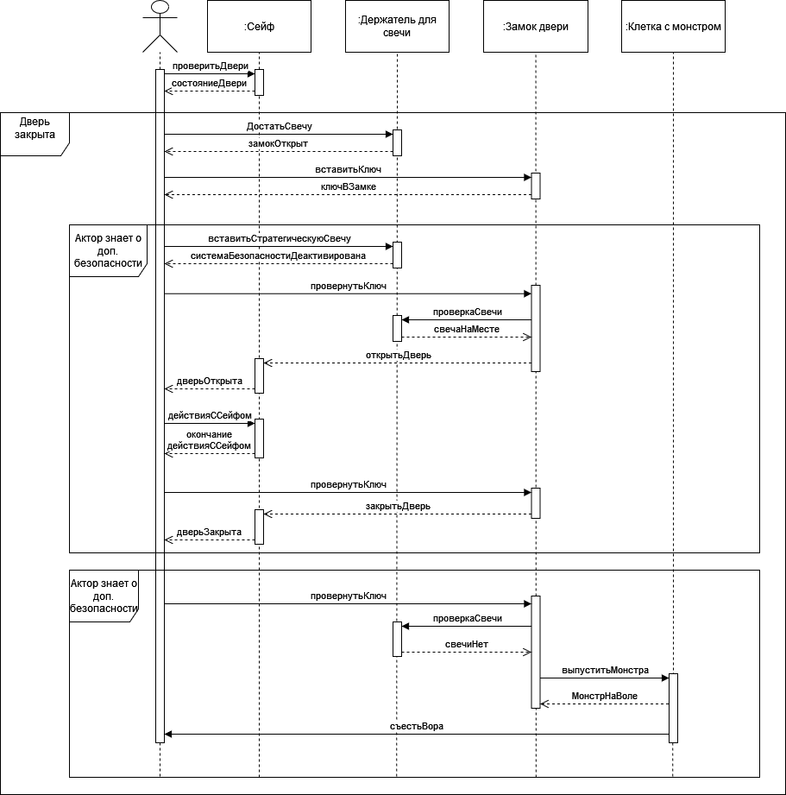

Рисунок 2 – Диаграмма последовательностей

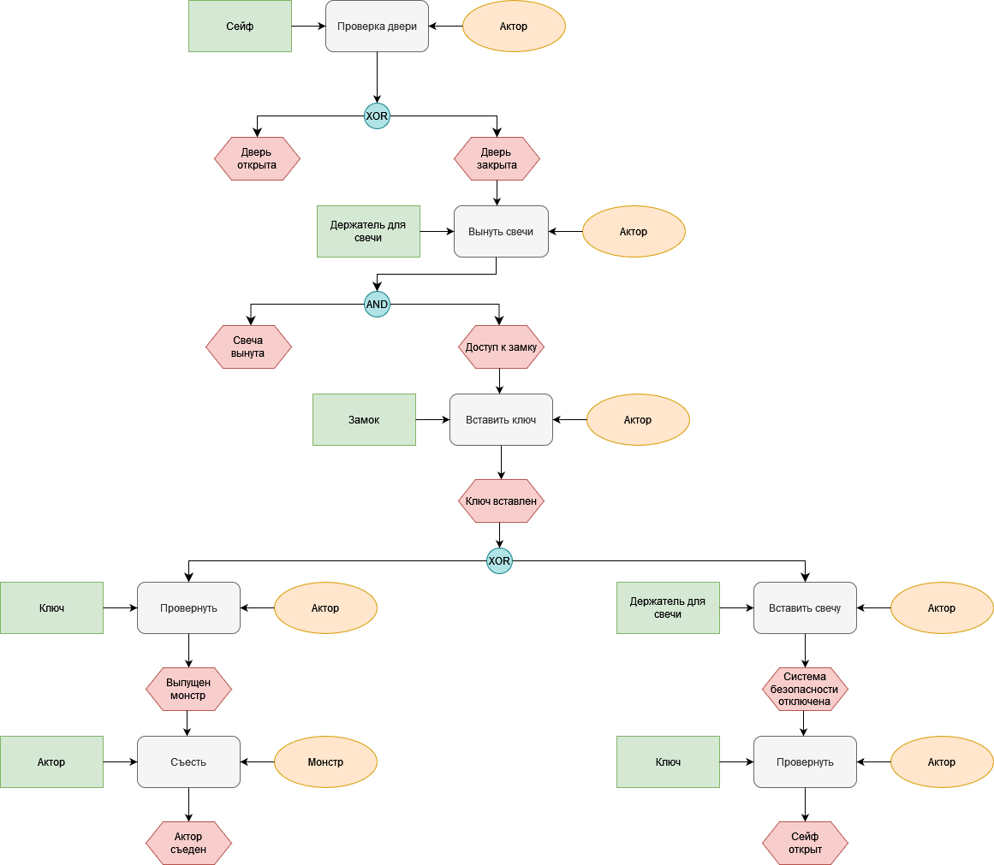

Рисунок 3 – EPC диаграмма

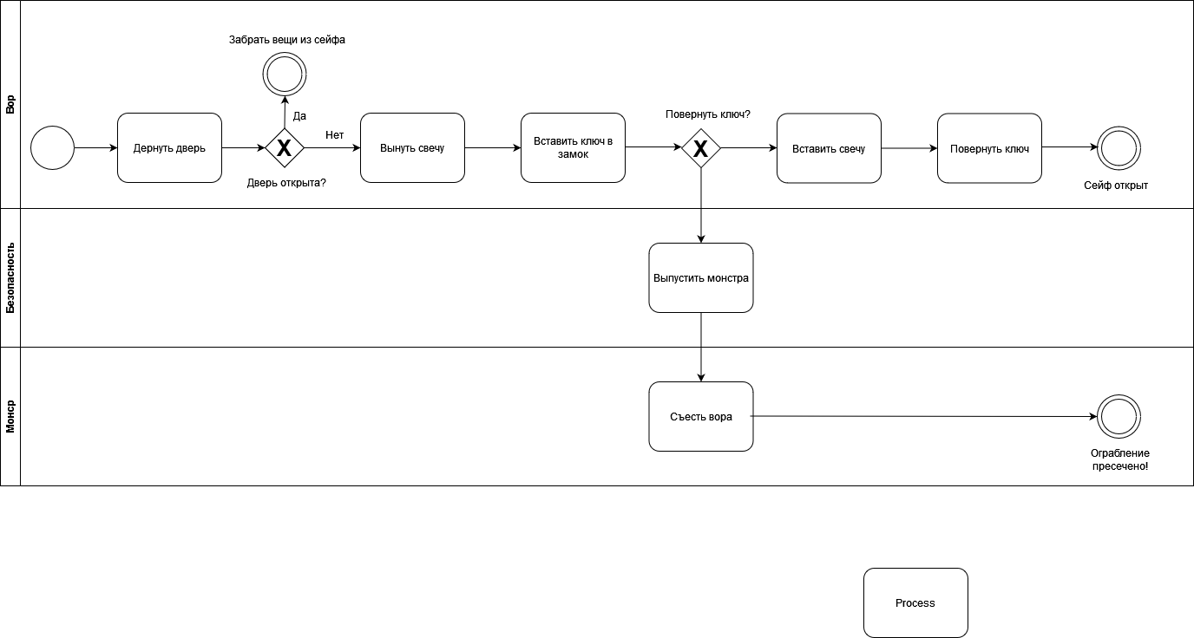

Рисунок 4 – BPMN диаграмма

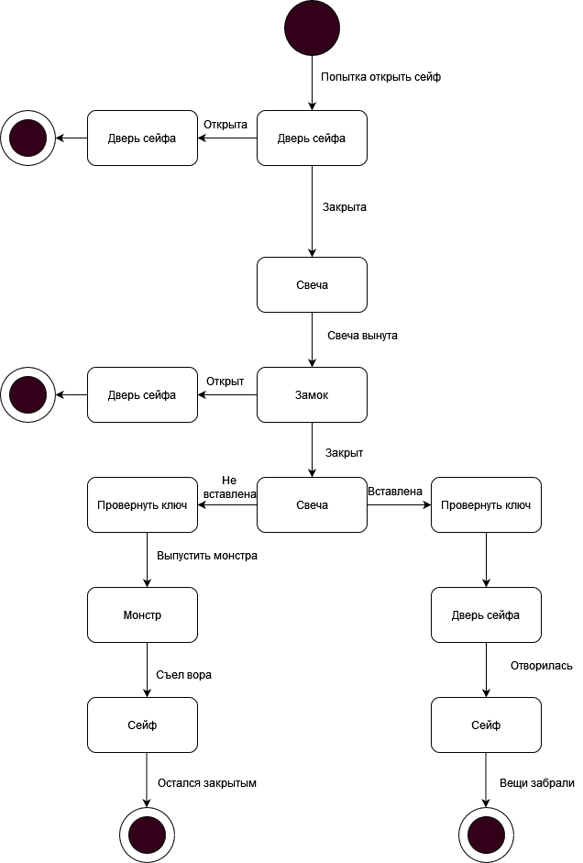

Рисунок 5 – Диаграмма состояний

|  |  |  |
| --- | --- | --- |
|  | **Преимущества** | **Недостатки** |
| **Диаграмма**  **последовательностей** | 1. Легкость в восприятии диаграммы 2. Наглядное отображение   последовательности действий и  сообщений между  компонентами системы | Чтение диаграммы затрудняется с увеличением компонентов системы |
| **EPC** | 1. Позволяет описывать сложные альтернативные процессы 2. Возможность детализации функций 3. Ограниченный набор элементов | Излишнее описание для мелких процессов |
| **BPMN** | 1. Универсальность нотации 2. Можно описывать последовательные, параллельные, условные процессы 3. Высокая детализация | Высокий порог вхождения в создании диаграммы  Вероятная перегруженность конечной схемы |
| **Диаграмма состояний** | 1. Подходит для моделирований системы, где состояния объектов меняется в ответ на событие 2. Удобно для тестирования системы | Низкая детализация нотации  Не подходит для моделирования сложных процессов |